ĐỀ CƯƠNG ÔN TẬP KIỂM TRA CUỐI HỌC KÌ I – MÔN KHTN9 – NH 2024-2025
Phần 1: Trắc nghiệm
Câu 1: Hiệu điện thế giữa hai đầu một mạch điện gồm 2 điện trở 10 Ω và 30 Ω ghép nối tiếp nhau bằng 20V. Cường độ dòng điện qua điện trở 10 Ω là
A. 0,5 A B. 0,67 A C. 1A D. 2 A
Câu 2: Hiệu điện thế giữa hai đầu một mạch điện gồm 2 điện trở 10 Ω và 20 Ω ghép nối tiếp nhau bằng 30V. Cường độ dòng điện qua điện trở 20 Ω là
A. 0,5 A B. 0,67 A C. 1A D. 2 A .
Câu 3: Đặc điểm nào dưới đây là của đoạn mạch gồm hai điện trở mắc song song?
A. Cường độ dòng điện chạy qua mạch chính bằng tổng cường độ dòng điện chạy qua các mạch rẽ.
B. Cường độ dòng điện chạy qua mạch chính bằng cường độ dòng điện chạy qua các điện trở.
C. Hiệu điện thế giữa hai đầu đoạn mạch bằng tổng hiệu điện thế giữa hai đầu mỗi điện trở.
D. Cường độ dòng điện chạy qua mỗi điện trở tỉ lệ thuận với điện trở của nó.
Câu 4: Phát biểu nào dưới đây không đúng đối với đoạn mạch gồm các điện trở mắc song song?
A. Cường độ dòng điện trong mạch chính bằng tổng cường độ dòng điện trong các mạch rẽ.
B. Hiệu điện thế giữa hai đầu đoạn mạch bằng hiệu điện thế giữa hai đầu mỗi điện trở mắc trong đoạn mạch.
C. Cường độ dòng điện chạy qua mạch chính bằng cường độ dòng điện chạy qua các mạch rẽ.
D. Hiệu điện thế giữa hai đầu mỗi điện trở mắc trong đoạn mạch tỉ lệ thuận với cường độ dòng điện mạch đó.
Câu 5: Đặt một hiệu điện thế U_{AB} vào hai đầu đoạn mạch gồm hai điện trở R₁ và R₂ mắc nối tiếp. Hiệu điện thế giữa hai đầu mỗi điện trở và cường độ dòng điện chạy qua chúng là U₁, I₁, U₂, I₂. Hệ thức nào sau đây đúng?
A. I = I₁ = I₂. B. I = I₁ + I₂. C. U_{AB} = U₁ = U₂. D. I - I₁ = I₂
Câu 6: Phát biểu nào sau đây là đúng về sự chuyển hóa năng lượng trong các dụng cụ dưới đây?
A. Đèn LED: Quang năng biến đổi thành nhiệt năng.
B. Nồi cơm điện: Nhiệt năng biến đổi thành điện năng.
C. Quạt điện: Điện năng biến đổi thành cơ năng và nhiệt năng.
D. Máy bơm nước: Cơ năng biến đổi thành điện năng và nhiệt năng.
Câu 7: Điện năng biến đổi chủ yếu thành nhiệt năng ở dụng cụ hay thiết bị điện nào dưới đây khi chúng hoạt động
A. Bóng đèn dây tóc. B. Quạt điện. C. Ấm điện. D. Ắc quy đang được nạp điện.
Câu 8: Điện năng biến đổi chủ yếu thành nhiệt năng khi hoạt động ở dụng cụ hay thiết bị điện nào sau đây?
A. Quạt điện. B. Bàn là điện. C. Ắc quy đang nạp điện. D. Bình điện phân.
Câu 9: Cách làm nào dưới đây có thể tạo ra dòng điện cảm ứng?
A. Nối hai cực của pin vào hai đầu cuộn dây dẫn.
B. Nối hai cực của nam châm với hai đầu cuộn dây dẫn.
C. Đưa một cực của acquy từ ngoài vào trong một cuộn dây dẫn kín.
D. Đưa một cực của nam châm từ ngoài vào trong một cuộn dây dẫn kín.
Câu 10: Hiện tượng nào sau đây không liên quan đến hiện tượng cảm ứng điện từ?
A. Dòng điện xuất hiện trong dây dẫn kín khi cuộn dây chuyển động trong từ trường.
B. Dòng điện xuất hiện trong cuộn dây khi nối hai đầu cuộn dây với đinamô xe đạp đang quay.
C. Dòng điện xuất hiện trong cuộn dây nếu bên cạnh đó có một dòng điện khác đang thay đổi.
D. Dòng điện xuất hiện trong cuộn dây nếu nối hai đầu cuộn dây vào hai cực của bình acquy.
Câu 11: Trong hiện tượng cảm ứng điện từ ta nhận biết được dòng điện xuất hiện
A. trong cuộn dây dẫn đặt gần nam châm.
B. trong cuộn dây đặt trong từ trường của nam châm.
C. khi một cuộn dây dẫn kín quay trong từ trường của nam châm.
D. trong cuộn dây khi cuộn dây chạm vào nam châm.
Câu 12: Trong một máy phát điện mini, để tạo ra dòng điện xoay chiều, cần thực hiện thao tác nào dưới đây?
A. Duy trì cuộn dây dẫn đứng yên trong từ trường đều.
B. Làm cho cuộn dây dẫn hoặc nam châm quay quanh một trục.
C. Di chuyển cuộn dây dẫn theo chiều song song với từ trường.
D. Tăng nhiệt độ của cuộn dây dẫn.
Câu 13: Trong máy phát điện xoay chiều mini, vai trò của nam châm là gì?
A. Tạo lực cản cho cuộn dây.
B. Làm số đường sức từ xuyên qua cuộn dây dẫn thay đổi.
C. Là nguồn cấp điện trực tiếp.
D. Làm vật liệu cách điện.
Câu 14: Khi vận hành một máy phát điện mini, dòng điện cảm ứng trong cuộn dây sẽ lớn hơn nếu:
A. Tăng tốc độ quay của cuộn dây hoặc nam châm.
B. Sử dụng cuộn dây ngắn và ít vòng.
C. Đặt máy phát ở môi trường chân không.
D. Giảm số lượng nam châm trong máy phát điện.
Câu 15: Tính chất nào sau đây không phải là tính chất vật lí của kim loại?
A. Tính dẻo B. Tính dẫn điện C. Tính dễ bị oxi hóa D. Tính dẫn nhiệt
Câu 16: Kim loại có thể dát mỏng và kéo dài nhờ tính chất nào?
A. Tính dẫn điện B. Tính dẻo C. Tính dẫn nhiệt D. Tính cứng
Câu 17: Tính chất nào sau đây là tính chất vật lí chung của kim loại?
A. Tính dẻo, dẫn điện
B. Tính dẻo, dẫn điện, dẫn nhiệt tốt, có ánh kim
C. Tính dẻo, tính cứng, dẫn điện, dẫn nhiệt tốt.
D. Tính cứng, dẫn điện, dẫn nhiệt tốt, có ánh kim
Câu 18: Phương pháp nào sau đây KHÔNG phải là phương pháp tách kim loại trong hợp chất?
A. Phương pháp nhiệt luyện B. Phương pháp điện phân nóng chảy
C. Phương pháp chưng cất D. Tất cả đều đúng
Câu 19: Hợp kim là gì?
A. Hợp kim là chất thu được sau khi làm nguội hỗn hợp nóng chảy của nhiều kim loại khác nhau hoặc hỗn hợp kim loại và phi kim.
B. Hợp kim là chất thu được sau khi của nhiều kim loại khác nhau hoặc hỗn hợp kim loại và phi kim.
C. Hợp kim là chất thu được sau khi làm nguội hỗn hợp nóng chảy của nhiều kim loại khác nhau
D. Hợp kim là chất thu được sau khi làm nguội hỗn hợp nóng chảy của kim loại
Câu 20: Hợp kim nào sau đây được sử dụng rộng rãi trong ngành hàng không vũ trụ nhờ tính nhẹ, bền và chịu nhiệt tốt?
A. Thép không gỉ (inox) B. Hợp kim nhôm C. Hợp kim titan. D. Đồng thau
Câu 21: Trong quá trình tách sắt từ iron (III) oxide (Fe₂O₃) bằng carbon oxide (CO), đâu là vai trò chính của CO?
A. Chất xúc tác B. Chất tạo xỉ
C. Chất tham gia vào quá trình phản ứng D. Tất cả đều sai
Câu 22: Vì sao trong thực tiễn, người ta thường sử dụng hợp kim thay vì kim loại nguyên chất?
A. Hợp kim có màu sắc đẹp hơn.
B. Hợp kim dễ gia công hơn.
C. Hợp kim thường có tính chất cơ học, lý học, hóa học tốt hơn.
D. Hợp kim có giá thành rẻ hơn.
Câu 23: Trong quá trình sản xuất thép, các khí thải như CO₂ và SO₂ sẽ thoát ra ngoài theo hình thức nào?
A. Bị giữ lại trong thép lỏng để làm tăng độ bền.
B. Thoát ra qua lò ở dạng khí theo khí thải.
C. Được hấp thụ trong xỉ và không thoát ra ngoài.
D. Biến thành các hợp chất rắn và được tách ra cùng với xỉ
Câu 24: Trong các trường hợp sau, trường hợp nào người ta thường sử dụng hợp kim thay vì kim loại nguyên chất?
A. Khi cần chế tạo một vật liệu có màu sắc đặc biệt.
B. Khi cần chế tạo một vật liệu có tính dẫn điện cao.
C. Khi cần chế tạo một vật liệu có độ bền cao và khả năng chống ăn mòn tốt.
D. Khi cần chế tạo một vật liệu có khối lượng riêng nhỏ.
Phần 2: Tự luận
Câu 1: Cho một đoạn dây dẫn có điện trở suất , chiều dài (m), tiết diện dây dẫn S(m²). Nêu công thức tính điện trở của đoạn dây dẫn trên.

Câu 2: Cho đoạn mạch AB gồm 3 điện trở R₁, R₂, R₃ mắc nối tiếp nhau. Nêu công thức tính điện trở tương đương của đoạn mạch AB.

Câu 3: Cho đoạn mạch AB gồm 3 điện trở R₁, R₂, R₃ mắc song song nhau. Nêu công thức tính điện trở tương đương của đoạn mạch AB.

Câu 4: Cho mạch điện như hình vẽ. Với R₁ = 10Ω , R₂ = 8Ω, R₃ = 6Ω , U = 12V. Hãy tính cường độ dòng điện đi qua mỗi điện trở.

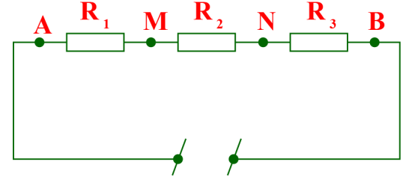
…………………………………………..
…………………………………………..
…………………………………………..
…………………………………………..

Câu 5: Cho mạch điện như hình vẽ. Biết R₁ = 10Ω, R₂ = 20Ω, hiệu điện thế giữa hai đầu đoạn mạch là U_{AB} =12 V. Tìm chỉ số của ampe kế và vôn kế?

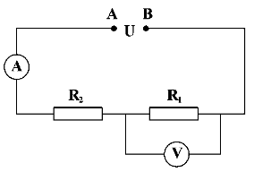
…………………………………………..
…………………………………………..
…………………………………………..
…………………………………………..
…………………………………………..

Câu 6: Đặt một hiệu điện thế 12 V vào hai đầu một điện trở 8 Ω .
a. Tính công suất tỏa nhiệt trên điện trở.
b. Tính năng lượng điện mà nguồn cung cấp cho điện trở sau 1 phút.

Câu 7: Một bóng đèn pin đang sáng với hiệu điện thế giữa hai đầu bóng đèn là 3V và điện trở của bóng đèn là 15Ω. Tính:
a. Công suất cung cấp điện cho bóng đèn.
b. Năng lượng điện mà nguồn cung cấp cho bóng đèn trong 2,5 giờ.

Câu 8: Trên nhãn của bóng đèn có ghi 220V – 121W. Coi điện trở của mỗi bóng đèn không thay đổi.
a. Tính công suất của bóng đèn khi được mắc vào hiệu điện thế 200V.
b. Tính năng lượng điện tiêu thụ của mỗi bóng đèn khi sử dụng ở hiệu điện thế 200V trong thời gian 2 giờ.

Câu 9: Hãy điền nội dung còn thiếu trong đoạn thông tin sau bằng các từ cho sẵn: <biến đổi theo thời gian>, <không thay đổi>, <luân phiên thay đổi>
TL: Dòng điện xoay chiều là dòng điện có cường độ ……………………………… và chiều của dòng điện ………………………..
Câu 10: Dựa vào hình ảnh sau, hãy cho biết khi nào đèn LED phát sáng? Vì sao?

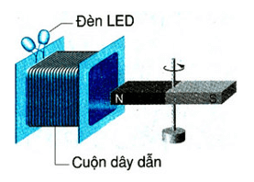
………………………………………
………………………………………
………………………………………

Câu 11: Hãy dựa vào đoạn thông tin sau đây, hãy cho biết đâu là dấu hiệu chính để phân biệt dòng điện xoay chiều với dòng điện một chiều?
Dòng điện xoay chiều (AC) là dòng điện có chiều và cường độ biến đổi luân phiên theo thời gian. Điều này có nghĩa là các electron trong dòng điện không di chuyển theo một hướng cố định mà dao động qua lại, đổi chiều liên tục trong một khoảng thời gian nhất định. Dòng điện xoay chiều được sử dụng để vận hành các loại động cơ AC trong quạt điện, bơm nước, máy nén khí, máy công cụ, và thiết bị sản xuất công nghiệp. dòng điện một chiều (DC) là dòng điện có chiều di chuyển cố định. Dòng điện một chiều thường được tạo ra từ các nguồn như pin, ắc quy hoặc năng lượng mặt trời. Do có tính ổn định về chiều và cường độ, dòng điện một chiều phù hợp cho các thiết bị điện tử, vi mạch, hoặc các hệ thống lưu trữ năng lượng, nơi yêu cầu độ chính xác và hiệu suất cao.

Câu 12: Hãy nối các tác dụng của dòng điện xoay chiều (cột A) với ứng dụng trong các thiết bị (cột B)
Cột A | Trả lời | Cột B
1. Tác dụng nhiệt  2. Tác dụng từ  3. Tác dụng phát sáng  4. Tác dụng sinh lí | 1 – ….  2 – ….  3 – ….  4 – …. | A. bàn là, máy sưởi, …  B. bàn là, đèn LED, …  C. chuông điện, loa điện, ….  D. đèn dây tóc, đèn LED, …  E. máy đốt điện cao tần,…  F. chuông điện, máy đốt điện cao tần,…
Câu 13: Hãy gọi tên các dạng năng lượng của các hình ảnh sau:
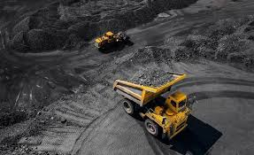  Hình 1 | 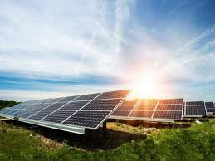  Hình 2 | 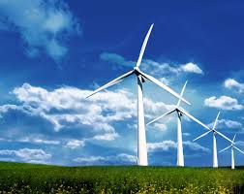  Hình 3

Câu 14: Hãy sắp xếp các thông tin sau vào các ô Ưu điểm và Nhược điểm của năng lượng hóa thạch:

- Sẵn có.
- Dễ tích trữ.
- Thời gian tạo ra rất lâu.
- Thay đổi cấu trúc địa tầng, động đất.
- Dễ khai thác.
- Gây hiệu ứng nhà kính trên Trái Đất
Ưu điểm | Nhược điểm
………………………………………………  ………………………………………………  ……………………………………………… | ………………………………………………  ………………………………………………  ………………………………………………
Câu 15: Hãy sắp xếp các thông tin sau vào các ô Ưu điểm và Nhược điểm của một số dạng năng lượng tái tạo (năng lượng Mặt Trời, năng lượng từ gió, năng lượng từ sóng biển, năng lượng từ dòng sông):

- Có trữ lượng rất lớn, coi như vô hạn.
- Phụ thuộc vào điều kiện thời tiết.
- Phí bảo trì thiết bị tốn kém
- Có thể tự động hóa.

Ưu điểm | Nhược điểm
………………………………………………  ………………………………………………  ……………………………………………… | ………………………………………………  ………………………………………………  ………………………………………………
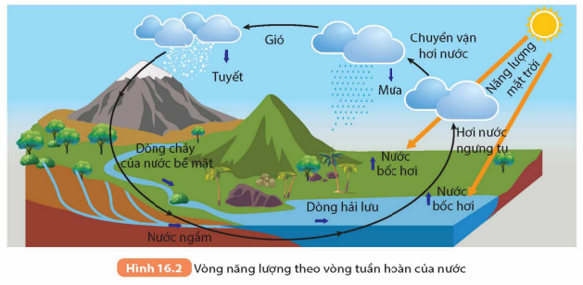
Câu 16: Từ vòng năng lượng trên Trái Đất như mô tả trong Hình 16.2, hãy lấy các ví dụ chứng tỏ năng lượng của Trái Đất đến từ Mặt Trời?

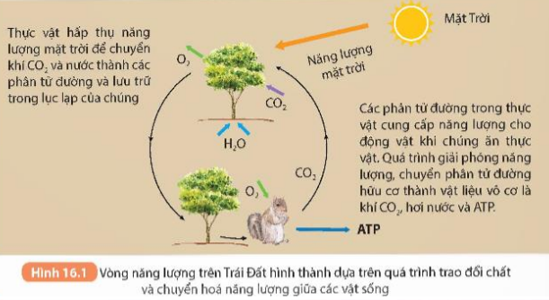
Câu 17: Từ vòng năng lượng trên Trái Đất như mô tả trong Hình 16.1, hãy chứng tỏ năng lượng được chuyển hóa trong vòng năng lượng giữa các vật sống trên Trái Đất đến từ Mặt trời.
……………………………………………….
……………………………………………….
……………………………………………….
……………………………………………….
……………………………………………….
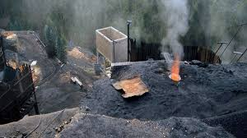
Câu 18: Từ hình ảnh sau, hãy cho biết vì sao đốt cháy các nhiên liệu hoá thạch có thể gây ô nhiễm môi trường.
……………………………………………….
……………………………………………….
……………………………………………….
……………………………………………….
……………………………………………….
……………………………………………….
……………………………………………….
Câu 19: Hãy liệt kê 02 hậu quả từ việc đốt cháy các nhiên liệu hoá thạch có thể gây ô nhiễm môi trường?

Câu 20: Hãy nối các tính chất vật lí của kim loại (cột A) với ứng dụng của kim loại (cột B)
Cột A | Trả lời | Cột B
1. Tính dẻo.  2. Tính dẫn điện.  3. Tính dẫn nhiệt tốt.  4. Có ánh kim | 1 – …..  2 – …..  3 – …..  4 – ….. | A. Lá nhôm trong đóng gói thực phẩm.  B. Chế tạo lõi dây dẫn điện.  C. Chế tạo chuông điện, loa điện.  D. Chế tạo nồi, chảo.  E. Làm đồ trang sức, trang trí.  F. Làm hàng rào, cửa cổng.
Câu 21: Hãy quan sát hình mô tả các hiện tượng thí nghiệm bên dưới. Rút ra nhận xét về khả năng phản ứng của kim loại với các dung dịch acid (HCl loãng, …)
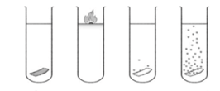
Cu Na Pb Mg

VẬN DỤNG (TỰ LUẬN)
1) Giải thích được nguyên tắc tách một số kim loại có nhiều ứng dụng dựa trên mức độ hoạt động hoá học của kim loại.
2) Giải thích được một số ứng dụng của kim loại trong đời sống dựa vào tính chất vật lí và hoá học.
+ Hãy giải thích vì sao vàng được dùng làm trang sức?
+ Vì sao các vật dụng trong nhà bếp được làm bằng nhôm sử dụng lâu dài vẫn không bị gỉ sét?
+ Vì sao hàng rào, cửa và các cấu trúc khác thường được làm từ sắt?

CHÚC CÁC EM LÀM BÀI THI ĐẠT KẾT QUẢ TỐT!

